2 YAŞ EKİM AYI PLANI
PARMAK OYUNU

NİNEM

Benim bir ninem var gözünde gözlük (Baş parmaklar gözlük şeklinde gözlerin üstünde tutulur)

Başında sarık (Eller baş üstünde sarık şekli yapılır)

Elinde baston (Baston tutarmışcasına tek elle yapılır)

Elinde eldiven (Ellerde eldiven giyme şekli yapılır)

Ninemin bir ineği var (İşaret parmakla gösterilir)

Ninem her sabah erkenden kalkar, kovasını alır, ineğini sağar (İki elle sağma hareketi yapılır)

Fış , fış ,fış ,fış, onu tencereye koyar bir güzel kaynatır (Ellerdeki parmaklar oynatılır)

Fokur fokur fokurdatır . Bir bardağa boşaltır. (Bardağa boşaltma hareketi yapılır)

Afiyetle lıkır lıkır içer (Baş parmakla içme hareketi yapılır)

Ninem çok sağlıklıdır (Kollarla kuvvetli yanlara hafif kaldırarak yapılır)

ELLERİM BAŞIMDA
Ellerim, başımda başımın üstünde (Eller başın üstüne koyulur.).
Ellerim, omzumda omzumun üstünde. (Eller omzun üstüne koyulur.).
Ellerim, belimde (Eller, bele koyulur.).
Ellerim, yanımda (Eller, yana koyulur.).
Ellerim, önümde; ellerim, arkamda saklanıyorlar saklanıyorlar (Eller, öne ve arkaya koyulur.)

Şarkı söylüyorlar, müzik yapıyorlar /2 ( Şarkı söyleme hareketi yapılır.)

Tuşların üstünde sol-la-si-do (Tuşlara basma işaareti yapılır.)
Tellerin üstünde sol-la-si-do (Keman çalma hareketi yapılır.)

Şarkı söylüyorlar, müzik yapıyorlar /2 ( Şarkı söyleme hareketi yapılır.)

şimdi ise sustular şimdi ise sustular

- SANAT ETKİNLİĞİ
- NEFES İLE YAĞMUR (SONBAHAR ETKİNLİĞİ)
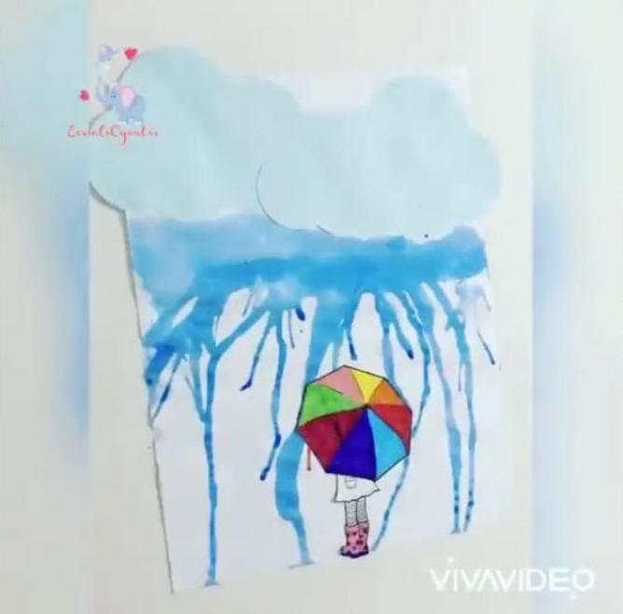

- MAKARNADAN GÜNEŞ (ARTIK MATERYAL ETKİNLİĞİ)

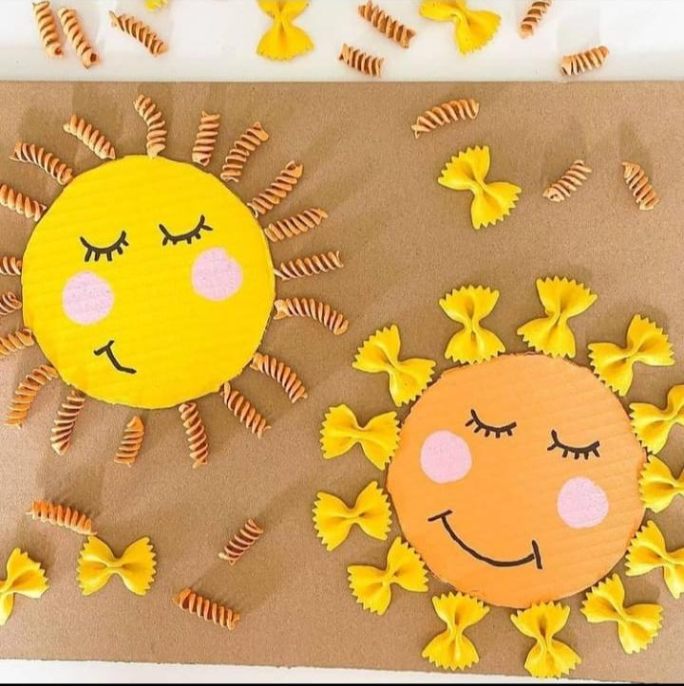

- ÇATAL BASKISI
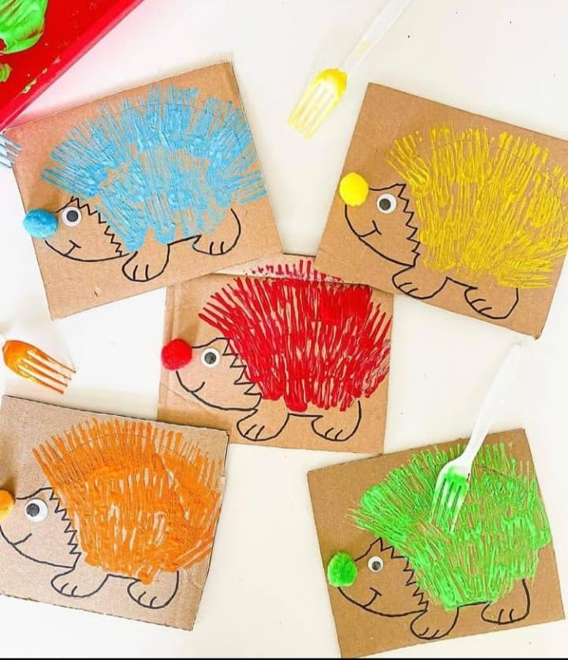

- 29 EKİM CUMHURİYET BAYRAMI

- İTFAİYE HAFTASI

OYUN ETKİNLİĞİ

- ŞEKİL GÖLGE EŞLEŞTİRME

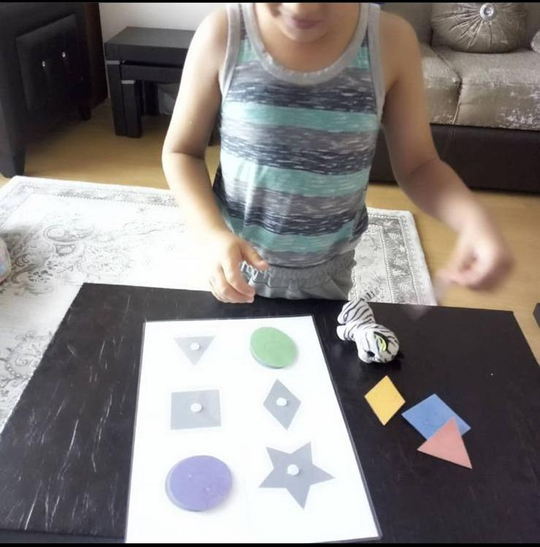

- PİPET PARÇALARINI RENGİNE GÖRE ÇÖP ŞİŞLERİNE GEÇİRME OYUNU

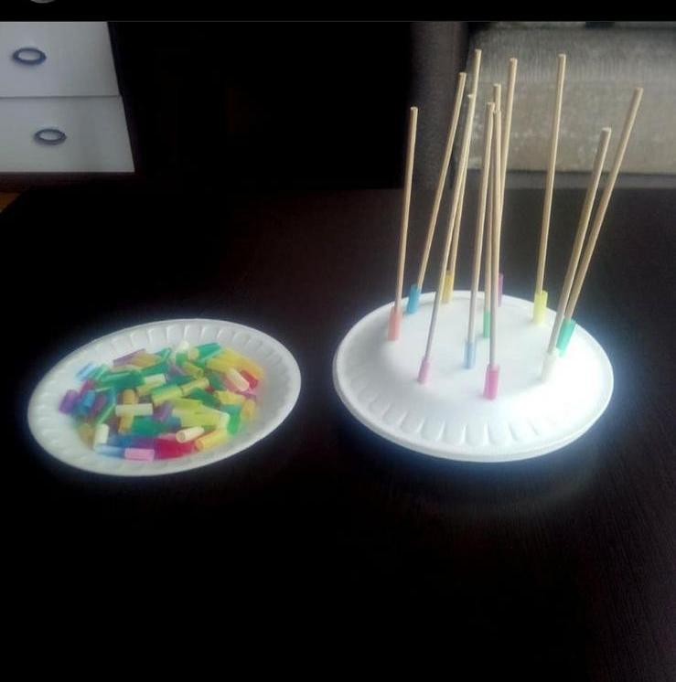

- ARABALARI RENGİNE GÖRE PARK ETME

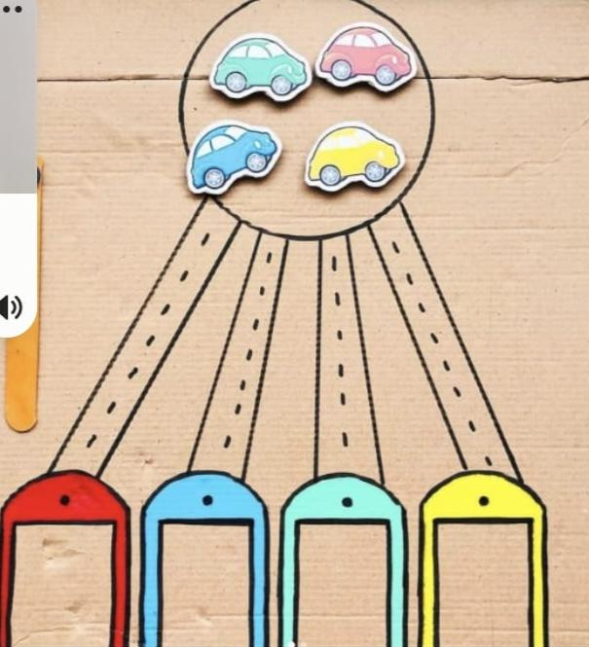

BİLMECE
Kağıt üstünde dans eder
Silgi hatalarını siler
(Kalem)

Ben giderim
O kalır
(Ayak İzi)

Küp içinde
Küp içinde
Beyaz süt
(Peynir)

Hem yıldız hem ay var
Bir de kırmızı rengi var
(Bayrak)

TÜRKÇE DİL ETKİNLİĞİ
- Çorbamda Zürafa Var
- Nokta
- Frederick
- Kayıp Balık Nemo
- Küçük Ördek

HAREKETLİ OYUNLAR (MÜZİK)

- Çileği Seviyorsan Alkışla
- Fındık Dalları
- Tavşanım Tavşanım Minik Tavşanım
- Tin Tin Tini Mini Hanım

ÖĞRETMENLERİ
- GÖRKEM GÜLER
- SONGÜL TEBER
- AYBÜKE ÇİFÇİ

